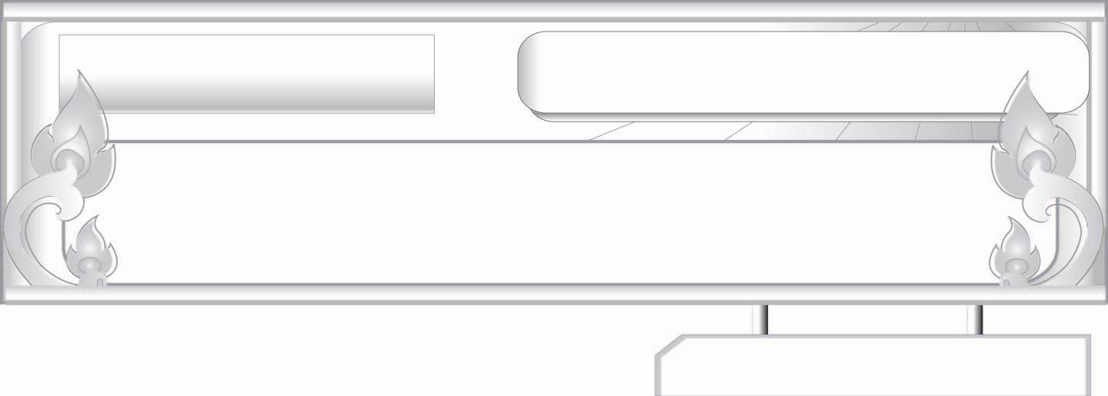
คำสันธาน...สะพานเชื่อมคำและประโยค
แผนการจัดการเรียนรู้ที่ ๔
คำสันธานเชื่อมความที่ให้เลือกอย่างใดอย่างหนึ่ง
ชั้นประถมศึกษาปีที่ ๖ เวลา ๑ ชั่วโมง
หน่วยการเรียนรู้ที่ ๖

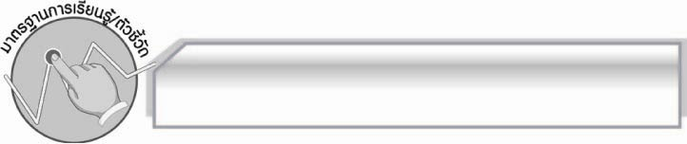
มาตรฐานการเรียนรู้/ตัวชี้วัด

มาตรฐานการเรียนรู้
มาตรฐาน ท ๔.๑ เข้าใจธรรมชาติของภาษา และหลักภาษาไทย การเปลี่ยนแปลงของภาษา และพลังของภาษา ภูมิปัญญาทางภาษา และรักษาภาษาไทยไว้เป็นสมบัติของชาติ

ตัวชี้วัด
ท ๔.๑ ป. ๖/๑ วิเคราะห์ชนิดและหน้าที่ของคำในประโยค

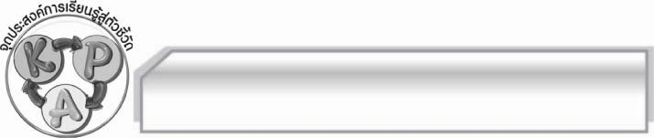
จุดประสงค์การเรียนรู้สู่ตัวชี้วัด

๑. รู้และเข้าใจคำสันธานเชื่อมประโยคที่มีใจความให้เลือกอย่างใดอย่างหนึ่ง (K)
๒. แต่งประโยคโดยใช้คำสันธานเชื่อมประโยคที่มีใจความเลือกอย่างใดอย่างหนึ่งได้ถูกต้อง (P)
๓. เห็นความสำคัญของการใช้คำสันธานเชื่อมประโยคที่มีใจความให้เลือกอย่างใดอย่างหนึ่ง (A)

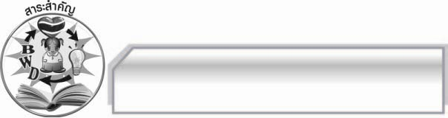
สาระสำคัญ

การใช้คำสันธานเชื่อมประโยคที่มีใจความให้เลือกอย่างใดอย่างหนึ่งได้อย่างถูกต้องเหมาะสมจะทำให้ประโยคมีความสมบูรณ์และชัดเจน สื่อสารได้เข้าใจง่าย และประโยคมีความสละสลวย
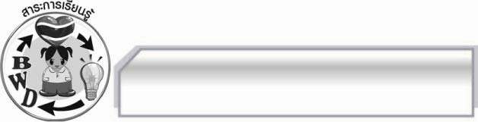
สาระการเรียนรู้

คำสันธานชนิดเชื่อมประโยคที่มีใจความให้เลือกอย่างใดอย่างหนึ่ง

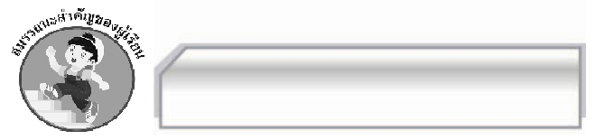

สมรรถนะสำคัญของผู้เรียน

- ความสามารถในการสื่อสาร
- ทักษะการอ่าน
- ทักษะการเขียน
- ทักษะการฟัง การดู และการพูด
- ความสามารถในการคิด
- การให้เหตุผล
- การจัดระบบความคิดเป็นแผนภาพ
- การปฏิบัติ/การสาธิต
- การสังเคราะห์
- การแก้ปัญหา
- การะประยุกต์/การปรับปรุง
- การสรุปความรู้
- ความสามารถในการแก้ปัญหา
- ความสามารถในการใช้ทักษะชีวิต

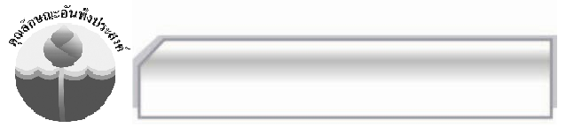

คุณลักษณะอันพึงประสงค์

ใฝ่เรียนรู้
ตัวชี้วัดที่ ๔.๑ ตั้งใจ เพียรพยายามในการเรียนและเข้าร่วมกิจกรรมการเรียนรู้
รักความเป็นไทย
ตัวชี้วัดที่ ๗.๒ เห็นคุณค่าและใช้ภาษาไทยในการสื่อสารได้อย่างถูกต้องและเหมาะสม

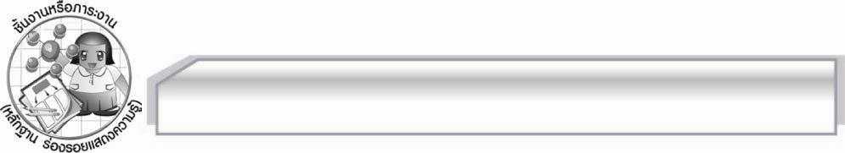
ชิ้นงานหรือภาระงาน (หลักฐาน ร่องรอยแสดงความรู้)

- ใบงานเรื่อง คำสันธาน
- ชิ้นงาน เรื่อง การแต่งเรื่องโดยใช้คำสันธาน

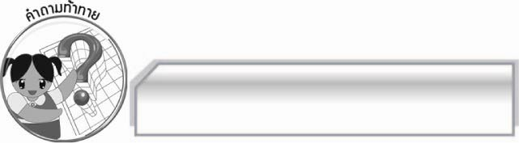
คำถามท้าทาย

การใช้คำสันธานไม่ถูกต้องจะส่งผลอย่างไร

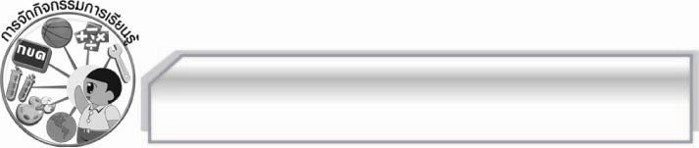
การจัดกิจกรรมการเรียนรู้

๑. ให้นักเรียนร่วมกันอภิปรายทบทวนเรื่องความหมาย และหน้าที่ของสันธานชนิดต่างๆที่ได้เรียนไปแล้ว
๒. ครูสำรวจความคิดเห็นของนักเรียนเรื่องต่าง ๆ โดยให้นักเรียนตอบคำถามในแบบสำรวจ ดังนี้
๏ นักเรียนชอบรับประทานข้าวหรือก๋วยเตี๋ยว เพราะ....................................
๏ นักเรียนชอบฟังเพลงหรือดูการ์ตูน เพราะ..................................................
๏ นักเรียนชอบเล่นเทนนิสหรือว่ายน้ำ เพราะ.....................
๏ นักเรียนชอบอยู่ในเมืองหรือในชนบท เพราะ............................................
๏ นักเรียนชอบสีแดงหรือสีเหลือง เพราะ......................................................
๏ นักเรียนชอบมะขามหรือมะยม เพราะ........................................................
๏ นักเรียนชอบนั่งรถไฟหรือรถยนต์ หรือเรือ เพราะ....................................
๏ นักเรียนชอบเลี้ยงสุนัขหรือแมว เพราะ............................
๏ นักเรียนชอบนกกางเขนหรือนกแก้ว เพราะ........................
๏ นักเรียนชอบไปเที่ยวทะเลหรือภูเขา เพราะ.............................................
๓. ครูเก็บแบบสำรวจและช่วยกันนับจำนวนว่าใครชอบอะไร เพราะเหตุใด
๔. ครูอธิบายเกี่ยวกับคำสันธานชนิดเชื่อมประโยคที่มีใจความให้เลือกอย่างใดอย่างหนึ่ง ให้นักเรียนฟัง
๕. ให้ตัวแทนนักเรียนออกมาแต่งประโยคโดยใช้คำสันธานเชื่อมความที่ให้เลือกอย่างใดอย่างหนึ่ง ดังนี้หรือ ไม่...ก็ ไม่เช่นนั้น มิฉะนั้น หรือมิฉะนั้น ตัวอย่างประโยค เช่น
 เธอจะรับประทานข้าวหรือก๋วยเตี๋ยว
 ฉันต้องอยู่ในเมืองมิฉะนั้นจะไม่ได้อยู่กับพ่อแม่
 ฉันชอบมะขามไม่ก็มะยมเพราะมีรสเปรี้ยว
 ฉันชอบไปเที่ยวโดยรถยนต์ไม่เช่นนั้นจะไปถึงช้ากว่ากำหนด
๖. ให้นักเรียนทำใบงานที่ ๖ เรื่อง คำสันธาน แล้วร่วมกันตรวจสอบความถูกต้อง
๗. ให้นักเรียนทำชิ้นงานที่ ๒ เรื่อง การแต่งเรื่องโดยใช้คำสันธาน ครูประเมินผลงานของนักเรียนเป็นรายบุคคล แล้วคัดเลือกผลงานดีเด่นไปจัดแสดงบนป้ายนิเทศ ให้นักเรียนทุกคนได้อ่าน

๘. ครูและนักเรียนช่วยกันสรุปชนิดของคำสันธานเป็นแผนภาพความคิดบนกระดาน ดังนี้
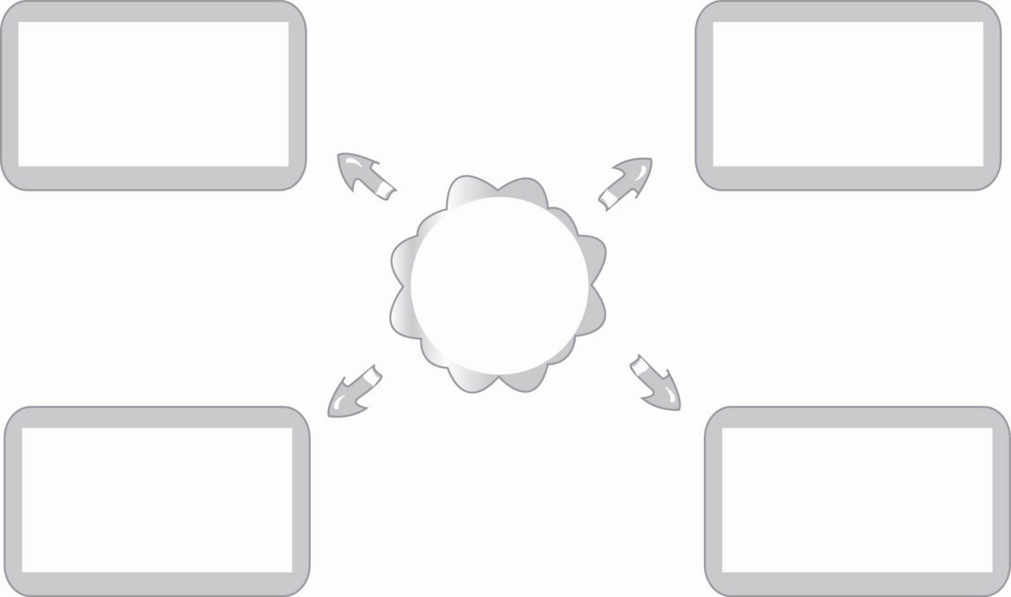
เชื่อมประโยคที่มี
ใจความคล้อยตามกัน
เชื่อมประโยคที่มีใจความขัดแย้งกัน

ชนิดของคำสันธาน

เชื่อมประโยคที่มี
ใจความให้เลือกอย่างใดอย่างหนึ่ง
เชื่อมประโยคที่มีใจความเป็นเหตุ
เป็นผลกัน

๙. นักเรียนและครูร่วมกันสรุปความรู้ดังนี้ คำสันธานมีหลายชนิดต้องรู้จักเลือกให้เหมาะสมจึงจะช่วยให้ประโยคสละสลวย
๑๐.ให้นักเรียนร่วมกันแสดงความคิดเห็น โดยครูใช้คำถามท้าทาย ดังนี้
๏ การใช้คำสันธานไม่ถูกต้องจะส่งผลอย่างไร

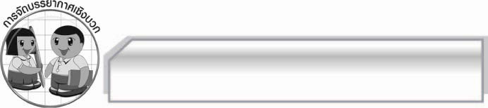
การจัดบรรยากาศเชิงบวก

ให้นักเรียนทำกิจกรรมกลุ่มอย่างอิสระ ครูเป็นผู้แนะนำให้นักเรียนได้เกิดความคิด กระตุ้นให้นักเรียนมีความกระตือรือร้น

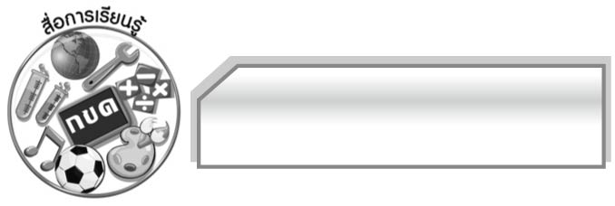
สื่อการเรียน

- แบบสำรวจความคิดเห็น
- ชิ้นงานและใบงาน

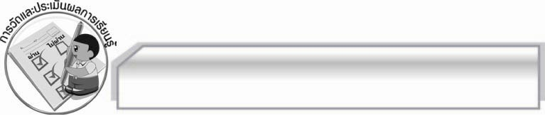
การวัดและประเมินผลการเรียนรู้

๑. วิธีการวัดและประเมินผล
๑.๑ สังเกตพฤติกรรมของนักเรียนในการเข้าร่วมกิจกรรม
๑.๒ ตรวจชิ้นงานและใบงาน
๒. เครื่องมือ
แบบสังเกตพฤติกรรมการเข้าร่วมกิจกรรม
๓. เกณฑ์การประเมิน
การประเมินพฤติกรรมการเข้าร่วมกิจกรรม
ผ่านตั้งแต่ ๒ รายการ ถือว่า ผ่าน
ผ่าน ๑ รายการ ถือว่า ไม่ผ่าน

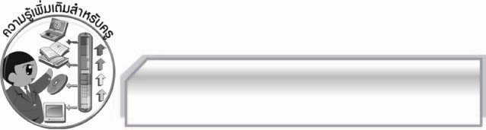
ความรู้เพิ่มเติมสำหรับครู

ข้อสังเกต
๑. คำสันธานในภาษาไทยนั้นมีหลายคำ และต่างชนิดกัน ต้องพิจารณาให้ถี่ถ้วนจึงจะทราบว่าเป็นชนิดใด
๒. ประโยคที่มีคำสันธานสามารถแยกเป็นประโยคย่อยได้ตั้งแต่สองประโยคขึ้นไป
๓. คำบางคำอาจใช้เป็นคำสันธานหรือคำบุพบทก็ได้ ต้องอาศัยการพิจารณาจากรูปประโยค เช่น พ่อกับแม่ไปทำงาน (สันธาน) เธอทำอย่างนั้นเหมือนเล่นกับไฟ (บุพบท)
แบบฝึกหัดทบทวน
กิจกรรมที่ ๑ ให้นักเรียนเติมคำสันธานที่กำหนดให้เติมลงในช่องว่างให้ถูกต้อง และวิเคราะห์ชนิด และหน้าที่ของคำสันธานในประโยค
แต่ หรือ และ เพราะ...จึง ถึง...ก็
๑.๑ คุณแม่ซื้อผัก ผลไม้ (และ) เนื้อสัตว์จากตลาดสดใกล้บ้าน
 ชนิดของคำสันธานคือ (เชื่อมประโยคที่มีใจความคล้อยตามกัน)
 ทำหน้าที่ (เชื่อมคำ)
๑.๒ (ถึง) เขาจะเป็นเด็ก เขา (ก็) รู้จักช่วยเหลือผู้อื่น
 ชนิดของคำสันธานคือ (เชื่อมประโยคที่มีใจความขัดแย้งกัน)
 ทำหน้าที่ (เชื่อมประโยค)
๑.๓ เพชรอยากพายเรือเล่นในคลองหน้าบ้าน (แต่) เขาไม่มีเรือ
 ชนิดของคำสันธานคือ (เชื่อมประโยคที่มีใจความขัดแย้งกัน)
 ทำหน้าที่ (เชื่อมประโยค)
๑.๔ เธอปลูกดอกไม้ (หรือ) ไม้ประดับ
 ชนิดของคำสันธานคือ (เชื่อมประโยคที่มีใจความให้เลือกอย่างใดอย่างหนึ่ง)
 ทำหน้าที่ (เชื่อมคำ)
๑.๕ (เพราะ) วินัยเป็นเด็กดีที่ตั้งใจเรียน มีความรับผิดชอบ ประพฤติตนอยู่ในระเบียบของโรงเรียนรู้จักเอื้อเฟื้อช่วยเหลือผู้อื่นเสมอ เขา(จึง)ได้รับรางวัลเยาวชนดีเด่นท่ามกลางความยินดีของ
เพื่อน ๆ
 ชนิดของคำสันธานคือ (เชื่อมประโยคที่มีใจความความเป็นเหตุเป็นผลกัน)
 ทำหน้าที่ (เชื่อมข้อความกับข้อความ)
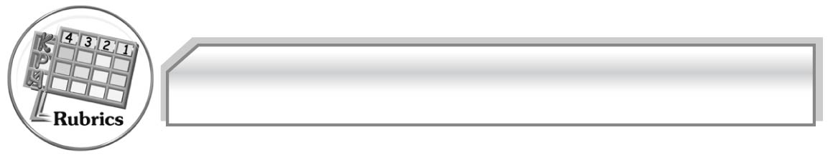
การประเมินผลตามสภาพจริง (Rubrics)
การประเมินใบงานนี้ให้ผู้สอนพิจารณาจากเกณฑ์การประเมินผลตามสภาพจริง (Rubrics)
เรื่อง การวิเคราะห์ชนิดและหน้าที่ของคำสันธาน
ระดับคะแนน  เกณฑ์การประเมิน | ๔ | ๓ | ๒ | ๑
การวิเคราะห์ชนิด  และหน้าที่  ของคำสันธาน | วิเคราะห์ชนิดและหน้าที่ของคำสันธาน  ได้ถูกต้อง  ในทันทีทุกคำ  และสามารถ  แนะนำผู้อื่นได้ | วิเคราะห์ชนิดและหน้าที่ของคำสันธาน  ได้ถูกต้อง  ในทันทีเกือบ  ทุกคำ บางคำ  ต้องกลับไป  ทบทวนเนื้อหา  จึงสามารถ  วิเคราะห์ได้ | วิเคราะห์ชนิดและหน้าที่ของคำสันธาน  ได้ถูกต้อง  ในทันทีบางคำ  นอกนั้นต้อง  กลับไปทบทวน  เนื้อหาจึงสามารถวิเคราะห์ได้ | วิเคราะห์ชนิดและหน้าที่ของคำสันธาน  ได้ก็ต่อเมื่อ  กลับไปทบทวน  เนื้อหา

การประเมินชิ้นงานนี้ให้ผู้สอนพิจารณาจากเกณฑ์การประเมินผลตามสภาพจริง (Rubrics)
เรื่อง การแต่งเรื่องโดยใช้คำสันธาน
ระดับคะแนน  เกณฑ์การประเมิน | ๔ | ๓ | ๒ | ๑
การแต่งเรื่อง  โดยใช้คำสันธาน | แต่งเรื่องโดยใช้คำสันธาน  ทุกชนิด  บางชนิดใช้  มากกว่า ๑ คำ ตั้งชื่อเรื่อง  สอดคล้องกับ  เนื้อเรื่อง  เนื้อเรื่องต่อเนื่อง  สัมพันธ์กัน  เรียงลำดับ  เหตุการณ์ชัดเจน  ใช้ภาษาถูกต้อง  เรียบเรียงประโยค  และข้อความได้ดี | แต่งเรื่องโดยใช้  คำสันธานทุกชนิดตั้งชื่อเรื่อง  สอดคล้องกับ  เนื้อเรื่อง  เนื้อเรื่องต่อเนื่อง  สัมพันธ์กัน  ใช้ภาษาถูกต้อง  เรียบเรียง  ประโยคและข้อความได้ดี | แต่งเรื่องโดยใช้  คำสันธาน  ๓ ชนิด  บางชนิดใช้  มากกว่า ๑ คำ  ตั้งชื่อเรื่อง  สอดคล้องกับ  เนื้อเรื่อง  เนื้อเรื่องโดยรวมมีความสอดคล้องกัน ใช้ภาษาถูกต้อง | แต่งเรื่องโดยใช้คำสันธาน  ๓ ชนิด  ตั้งชื่อเรื่อง  สอดคล้องกับ  เนื้อเรื่อง  เนื้อเรื่อไม่สัมพันธ์กันนัก การใช้ภาษา  พอสื่อความหมายให้เข้าใจได้

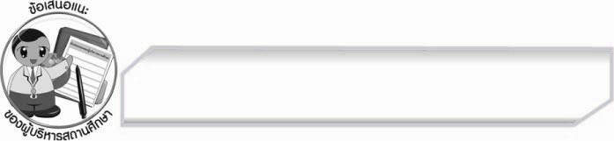
ข้อเสนอแนะของผู้บริหารสถานศึกษา
______________________________________________________________________________
______________________________________________________________________________
______________________________________________________________________________
______________________________________________________________________________
______________________________________________________________________________
______________________________________________________________________________
______________________________________________________________________________
______________________________________________________________________________
______________________________________________________________________________
______________________________________________________________________________
______________________________________________________________________________
______________________________________________________________________________
______________________________________________________________________________
______________________________________________________________________________
______________________________________________________________________________
______________________________________________________________________________
______________________________________________________________________________
______________________________________________________________________________
______________________________________________________________________________
______________________________________________________________________________
______________________________________________________________________________
______________________________________________________________________________
______________________________________________________________________________
______________________________________________________________________________

ลงชื่อ_________________________ (ผู้บริหารสถานศึกษา)
(_________________________)
________/________/________


บันทึกหลังการสอน

ผลการจัดการเรียนการสอน

______________________________________________________________________________
______________________________________________________________________________
______________________________________________________________________________
______________________________________________________________________________
______________________________________________________________________________
______________________________________________________________________________

ปัญหา / อุปสรรค

______________________________________________________________________________
______________________________________________________________________________
______________________________________________________________________________
______________________________________________________________________________
______________________________________________________________________________
______________________________________________________________________________

แนวทางแก้ไข

______________________________________________________________________________
______________________________________________________________________________
______________________________________________________________________________
______________________________________________________________________________
______________________________________________________________________________
______________________________________________________________________________

ลงชื่อ_________________________ (ผู้บันทึก)
(_________________________)
________/________/________

